Etude de cas : Luoyang (chapitre 11 d’histoire, les mondes lointains/ chapitre 2 de géo, s’appuyer sur l’exemple de l’Asie de l’Est ou de l’Europe).
Plan :
1 : Luoyang et l’Asie de l’Est : foyer de population ancien.
2 : Luoyang est-elle une des plus grandes métropoles mondiales aujourd’hui ?
3 : Pourquoi certaines régions proches de Luoyang sont-elles peu peuplées ?

Document 1 : images de Luoyang d’hier et d’aujourd’hui. (Sources : Wikipedia)
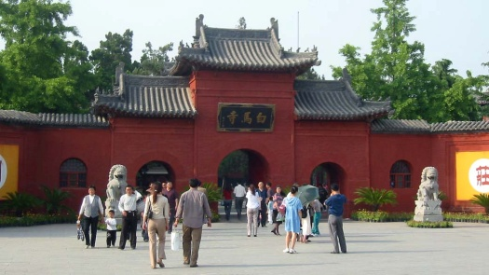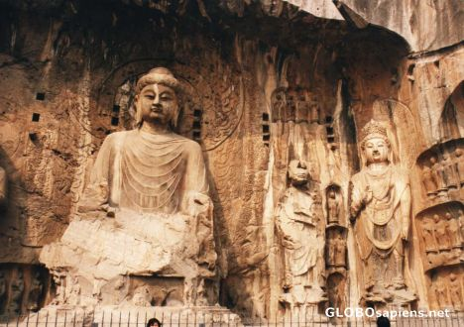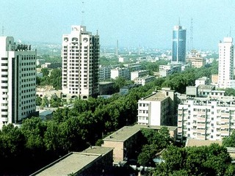
Document 2 : Luoyang, une ville chargée d’histoire.
A plusieurs reprises capitale de la Chine ancienne, la ville de Luoyang se situe dans la province du Henan. Elle était effectivement l’une des 7 capitales dynastiques, où, pendant 2000 ans, quelques 70 empereurs de 9 dynasties différentes s’établirent. La ville doit son nom principalement à sa situation géographique. Luoyang se trouve en effet au Nord de la rivière Luo, un affluent du fleuve jaune. Si sa dénomination a pu changer à plusieurs reprises au cours du temps ( « Dongdu », « Xijing »...) son nom d’origine était bien Luoyang. La ville de Luoyang apparait comme le berceau de la civilisation chinoise et de nombreuses légendes trouvent leur origine dans cette région. L’une d’entre elle raconte d’ailleurs que les pivoines furent bannis de Chang’an à Luoyang par l’Impératrice Wu Zetian pour avoir refusés de fleurir sur son ordre au cours d’une nuit d’hiver.
D’après le site web Voyages-Chine.com

Document 3 : la population de Luoyang de nos jours.
La ville de Luoyang jouit d’un climat continental tempéré. Ce dernier se caractérisant par la présence des 4 quatre saisons différentes. Ainsi le printemps est plutôt sec et venteux, l’été est chaud et très humide, l’hiver est froid et sec tandis que l’automne semble la meilleure saison pour visiter la ville puisque le climat y est le plus agréable. A la fin de l’année 2003, la totalité de la région administrative de Luoyang rassemblait 6.39 million de personnes, alors que la ville seule comptait pour la même année environ 1.53 million d’habitants.
D’après le site web Voyages-Chine.com

Document 4 : localisation de Luoyang au temps de l'Empire des Han (pages 166-167 du manuel Hatier)
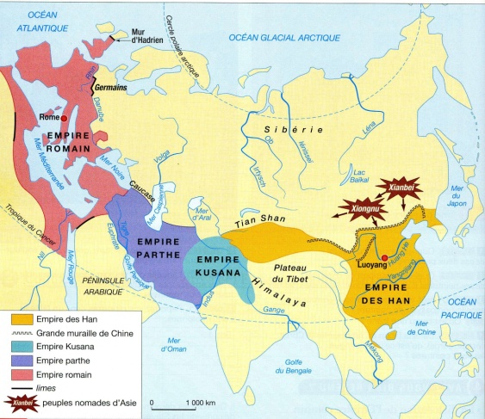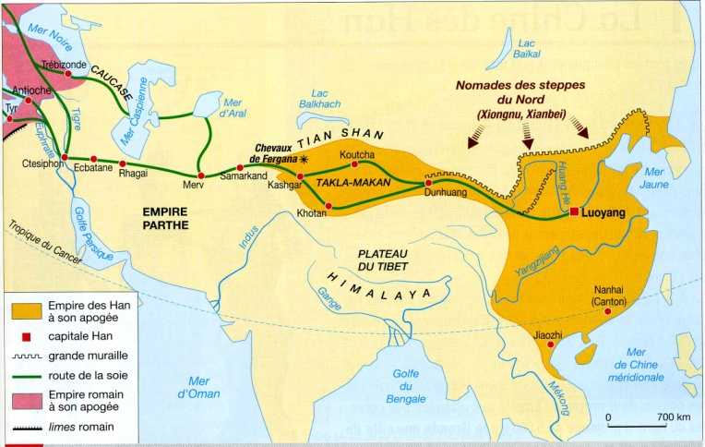

Questions sur les documents :
- : Luoyang et l’Asie de l’Est : foyer de population ancien
  - Document 4 du polycopié : situer Luoyang : quel continent ? Quel pays actuel ? Près de quel fleuve ? A proximité de quel océan ? (aide supplémentaire dans l’atlas de votre manuel, en dernière page).
  - Dans les documents 1 et 2 du polycopié : Donnez deux preuves que Luoyang est une ville très ancienne.
  - Document 4 du polycopié: repérer et nommer deux villes proches du littoral au temps de l’Empire des Han ?
  - Toujours le document 4 du polycopié : dans quelle partie de l’Asie se situe majoritairement l’Empire des Han ?
  - Document 1 page 212 : quelle partie de l’Asie est fortement peuplée aujourd’hui ?
  - Document 3 page 212 : comment surnomme-t-on l’Asie de l’Est ? Que cultive-t-on dans cette partie d’Asie ?
- Correction.
- Décrire et expliquer : l’Asie de l’Est est un foyer de population ancien.
- Découvrir les autres grands foyers de population dans le monde : page 221.

- : Luoyang est-elle une des plus grandes métropoles mondiales aujourd’hui ?
  - Document 1 page 212 : Repérer et nommer les agglomérations de plus de dix millions d’habitants ?
  - Toujours dans le document 1 page 212 : la ville de Luoyang apparaît-elle sur la carte ?
  - Document 3 du polycopié : combien y-a-t-il d’habitant à Luoyang en 2003 ? Correction.
- Découvrir les grandes métropoles mondiales : page 225.

3 : Pourquoi certaines régions du monde sont-elles peu peuplées ?
- Document 4 du polycopié : nommer trois régions situées à l’ouest de Luoyang qui n’appartiennent à aucun empire.
- Document 3 page 223 : quelles sont les caractéristiques de ces trois régions d’après cette carte ?
- Document 3 page 212 : quelles sont les densités de population à l’ouest de l’Asie ?
- Correction.
- Décrire et expliquer : les principaux espaces vides ou faiblement peuplés dans le monde.

